Untitled

Jan Kueckelhaus

2022-11-08

## R Markdown

hier ist noch etwas text

## Including Plots

Julius wird demnächst R lernen. Weils geil ist

## Warning: Paket 'ggplot2' wurde unter R Version 4.1.3 erstellt

## -- Attaching packages --------------------------------------- tidyverse 1.3.1 --

## v tibble 3.1.7 v dplyr 1.0.9  
## v tidyr 1.2.0 v stringr 1.4.0  
## v readr 2.1.2 v forcats 0.5.1  
## v purrr 0.3.4

## Warning: Paket 'tibble' wurde unter R Version 4.1.3 erstellt

## Warning: Paket 'tidyr' wurde unter R Version 4.1.3 erstellt

## Warning: Paket 'readr' wurde unter R Version 4.1.3 erstellt

## Warning: Paket 'dplyr' wurde unter R Version 4.1.3 erstellt

## -- Conflicts ------------------------------------------ tidyverse_conflicts() --  
## x dplyr::filter() masks stats::filter()  
## x dplyr::lag() masks stats::lag()

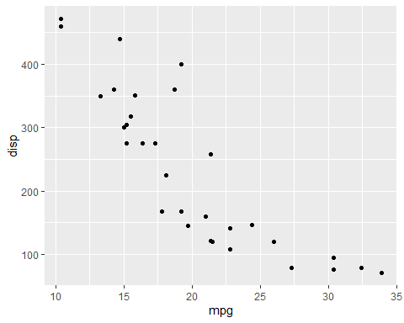

Note that the echo = FALSE parameter was added to the code chunk to prevent printing of the R code that generated the plot.